上海电力大学云录播系统听课操作指引
（请使用IE浏览器）

1.进入云录播系统路径：上海电力大学官网→一网通办→上电智学→云录播系统，如下图所示：
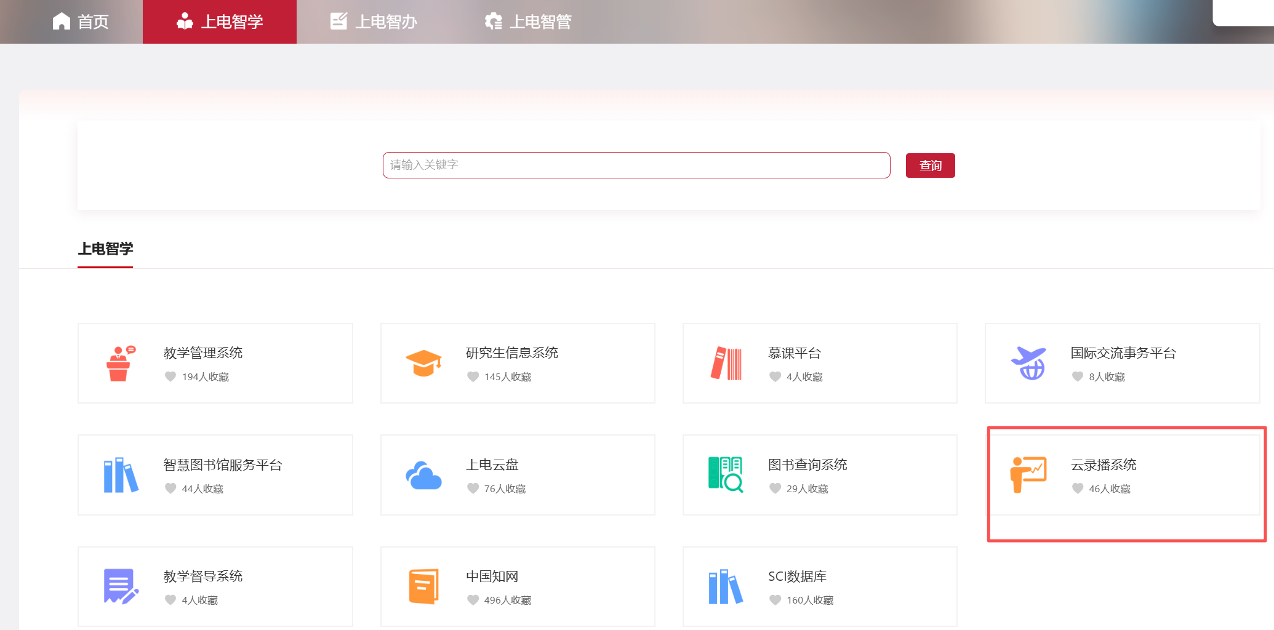

2. 进入云录播系统后，可以通过“课程直播”和“课程点播”两种形式进行查看，如下图所示：

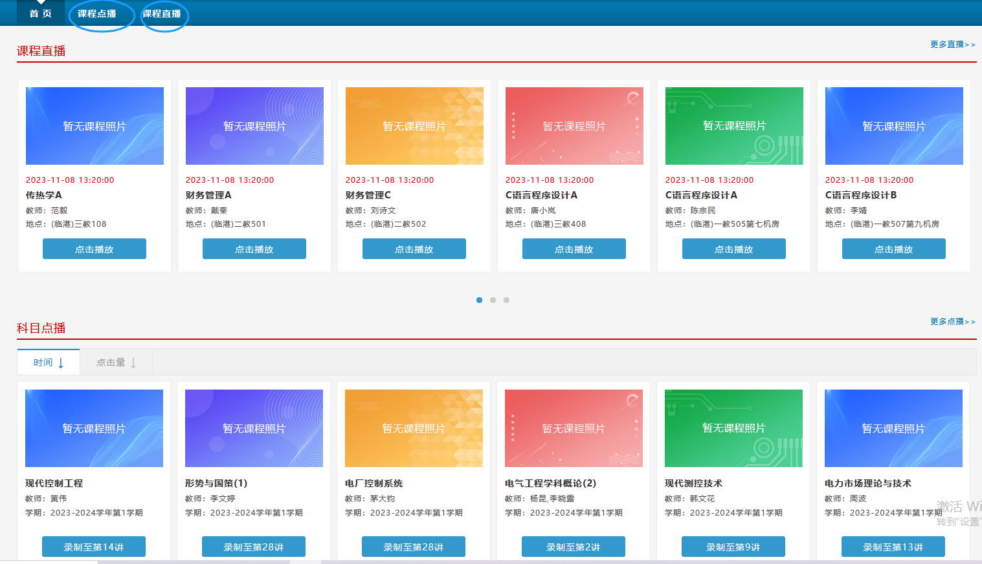

3. 课程直播形式：可以根据教师姓名、教室名称、课程名称、院系、教室类型等进行搜索，也可以查看学校的组织树。时间限定可以选择当天、明天、及后天的课程，页面中默认显示当天的课程，可以按“时间”右面的箭头进行排序，如下图所示：
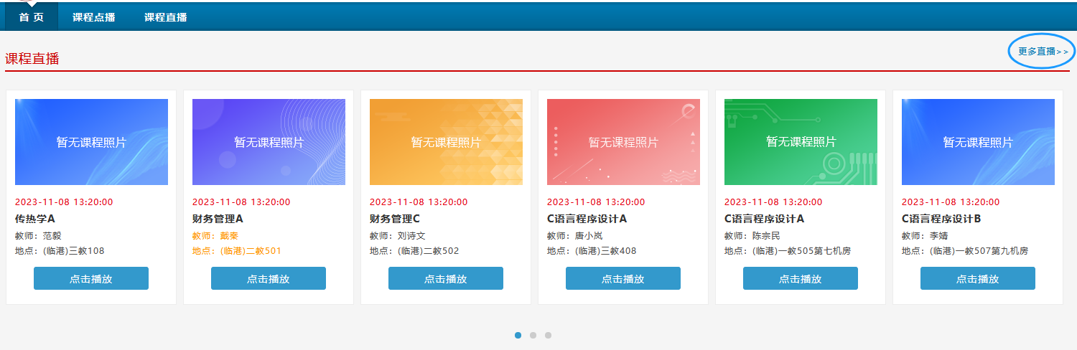
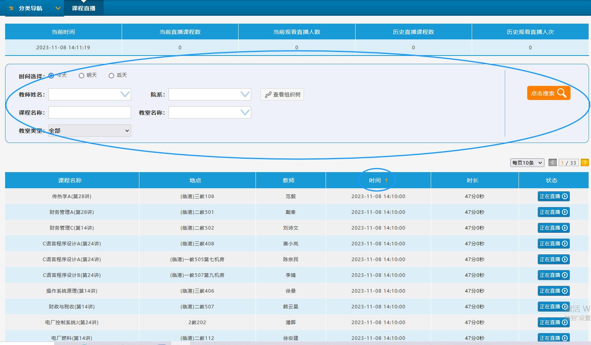
4. 选择课程后，整个视频可以在“单屏画面”、“双屏（一大一小）画面”、“全屏画面”之间切换显示，如下图所示：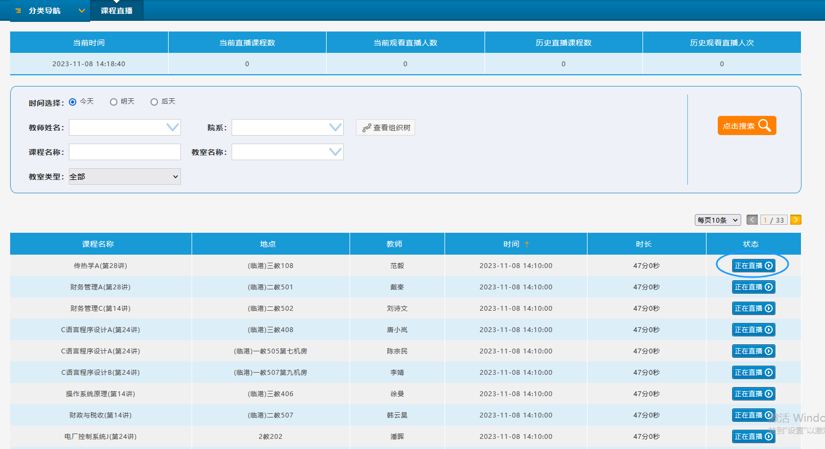

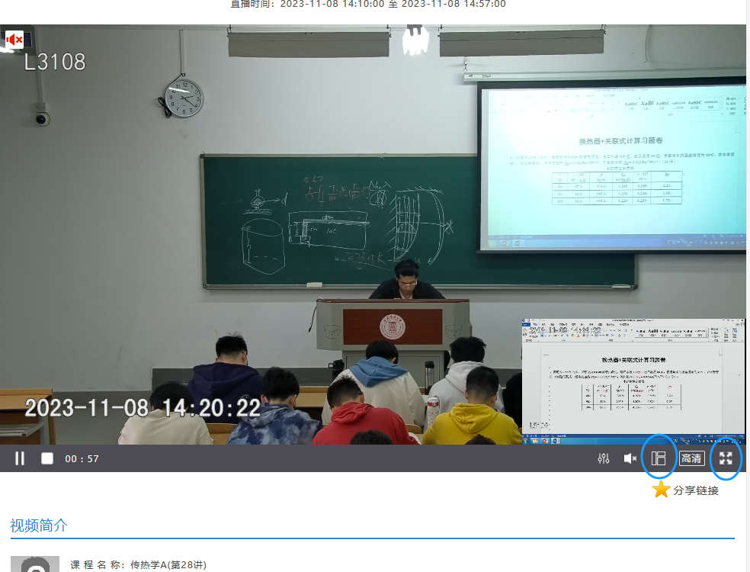
5.课程点播形式：可以根据教师姓名、学年学期、科目名称、院系、教室类型等进行搜索，也可以查看学校的组织树。学年学期限定可以选择当前最近十个学期，页面中默认显示当前学期，可以按“时间”、“点击量”右面的箭头进行排序，如下图所示：
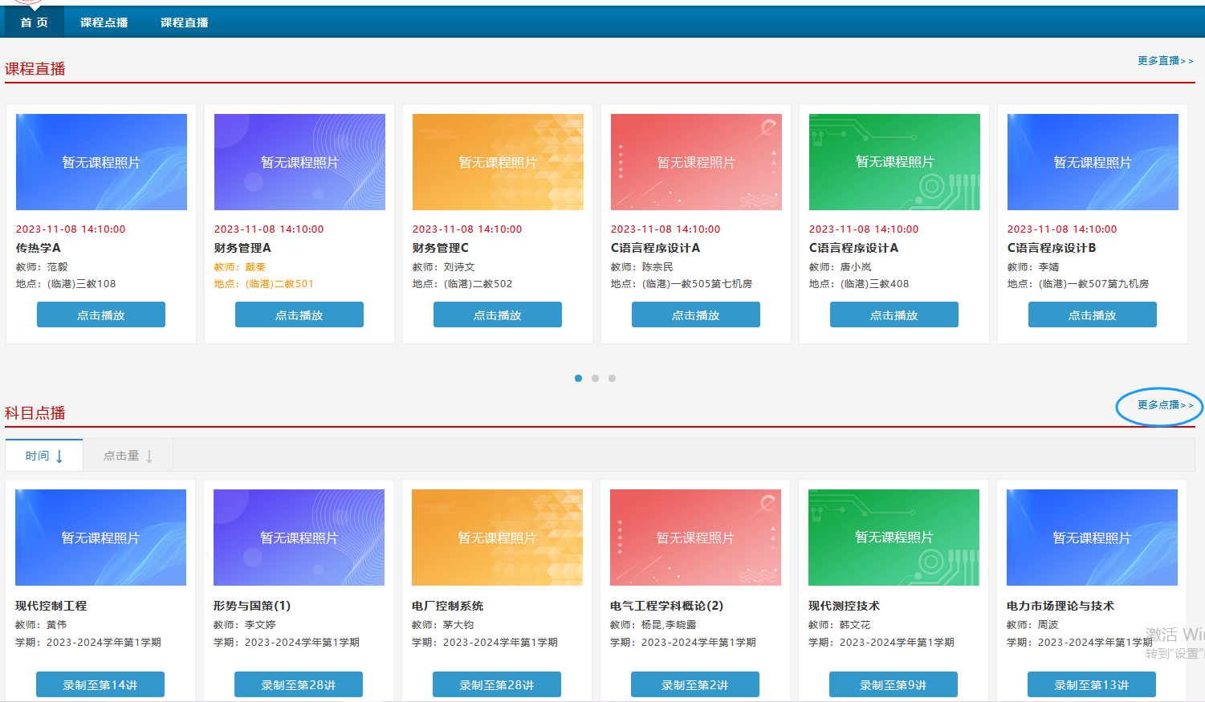

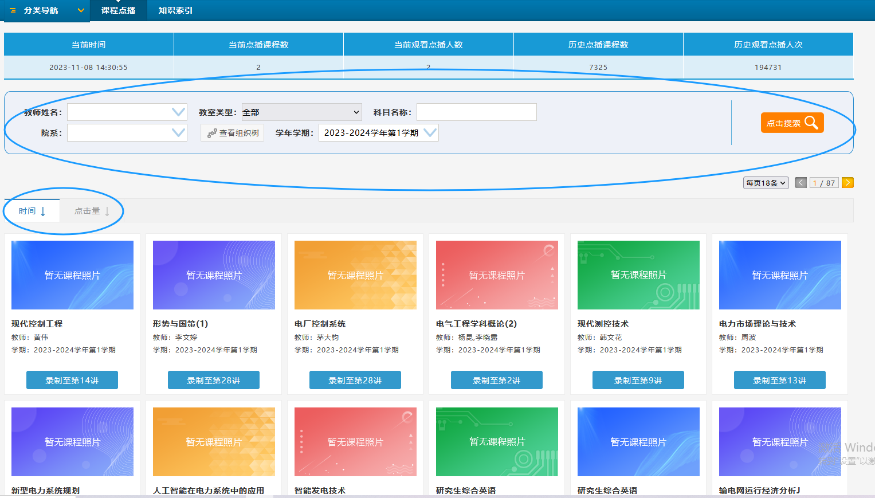

6. 选择课程后，可在课程列表中选择课时，整个视频可以在“单屏画面”、“双屏（一大一小）画面”、“全屏画面”之间切换显示，如下图所示：
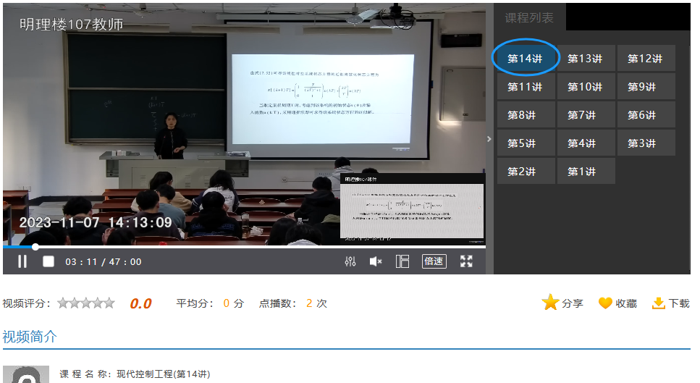

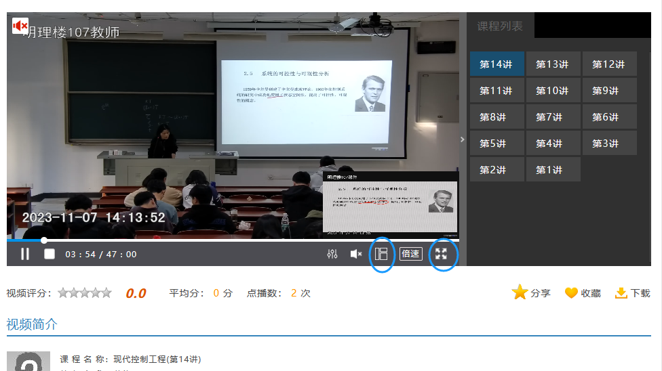

课程问题请咨询本科生院：61655082
系统问题请咨询现教中心：61655150

